专题2.5 平行线的判定与性质专项训练（30道）
【北师大版】

1．（2021秋•砚山县期末）如图，AD⊥BC，EF⊥BC，DG∥BA，求证：∠BEF＝∠ADG．
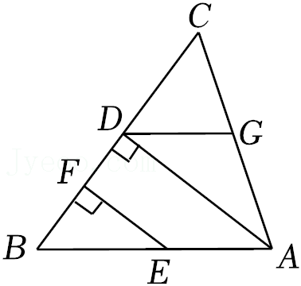
2．（2021秋•博兴县期末）如图，BC与AF相交于点E，AB∥CD，∠1＝∠2，∠3＝∠4，求证：AD∥BE．
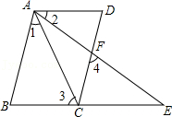
3．（2021秋•昆明期末）如图，已知CF⊥AB于点F，ED⊥AB于点D，∠1＝∠2，求证：∠BCA+∠FGC＝180°．
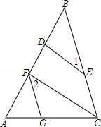
4．（2021秋•内江期末）如图，已知AB∥CD，AF平分∠BAD交CD于点E，交BC的延长线于点F，∠3＝∠F．试说明：AD∥BC．
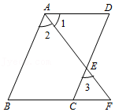
5．（2021秋•聊城期末）如图，AD⊥BC于点D，EG⊥BC于点G，∠E＝∠3．求证：AD平分∠BAC．
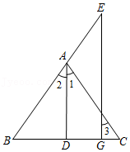
6．（2021春•潍坊期末）如图，AC⊥BD，EF⊥BD，∠A＝∠1．判断EF是否平分∠BED，并说明理由．
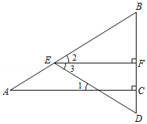
7．（2021春•扶沟县期末）如图，AD∥BC，点F是AD上一点，CF与BA的延长线相交于点E，且∠1＝∠2，∠3＝∠4，求证：CD∥BE．
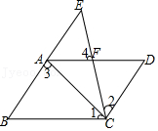
8．（2021春•汉阳区期中）如图，∠1＝∠2，∠E＝∠F，判断AB与CD的位置关系，并说明理由．

9．（2021春•绥中县期末）如图，点O在直线AB上，OC⊥OD，∠EDO与∠1互余．
（1）求证：ED∥AB；
（2）OF平分∠COD交DE于点F，若∠OFD＝65°，求∠1的度数．
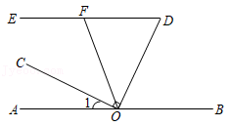
10．（2021春•沂水县期末）如图，已知AB∥CD，CE平分∠ACD，CF⊥CE，∠1＝34°．
（1）求∠ACE的度数；
（2）若∠2＝56°，求证：CF∥AG．
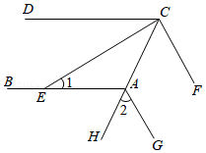
11．（2021春•大连期末）如图，∠EFC＝∠ABC，∠BEF+∠A＝180°．
（1）求证：AD∥BE；
（2）若BE平分∠ABC，AD⊥CD于点D，∠EFC＝50°，求∠FEC的度数．

12．（2021春•青秀区校级期末）如图，已知AB∥CD，∠B＝∠D，AE交BC的延长线于点E．
（1）求证：AD∥BE；
（2）若∠1＝∠2＝60°，∠BAC＝2∠EAC，求∠B的度数．
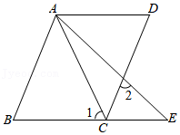
13．（2021春•东昌府区期末）如图，CD∥AB，∠DCB＝70°，∠CBF＝20°，∠EFB＝130°．
（1）直线EF与AB有怎样的位置关系？说明理由；
（2）若∠CEF＝68°，则∠ACB的度数是多少？
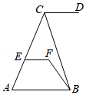
14．（2021春•漳平市月考）如图，已知∠1+∠2＝180°，∠3＝∠B．
证明：（1）AB∥EF；
（2）∠4＝∠ACB；
（3）∠1＝∠B+∠5．
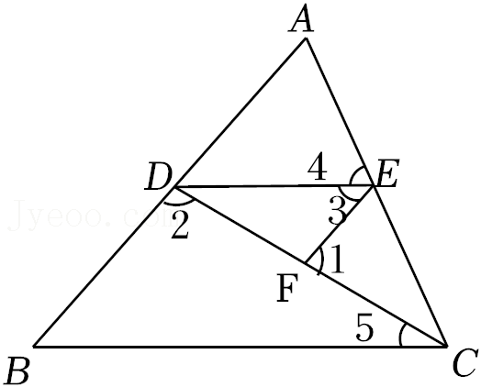
15．（2021秋•沙坪坝区期末）如图，∠1＝∠2，∠3＝∠4．
（1）试说明AB∥CD；
（2）若∠BAD＝∠BDA，且∠EBF＝110°，求∠ADC的度数．
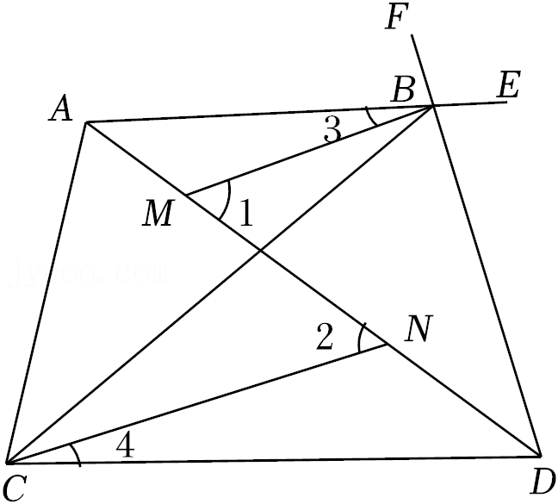
16．（2021秋•建宁县期末）如图，一条直线分别与直线BE、直线CE、直线BF、直线CF相交于A，G，H，D，且∠1＝∠2，∠B＝∠C．
求证：（1）BF∥EC；
（2）∠A＝∠D．
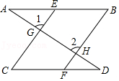
17．（2021秋•南海区期末）如图，已知CD∥EF，MD平分∠ADC，∠2＝∠3．
（1）求证：MD∥BC．
（2）若EF⊥AB，BD＝2，求BC的长．
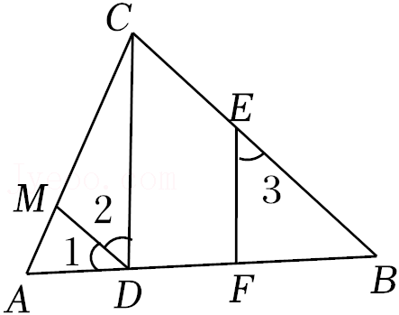
18．（2021秋•福田区期末）已知：如图，△ABC中，点D、E分别在AB、AC上，EF交DC于点F，∠3+∠2＝180°，∠1＝∠B．
（1）求证：DE∥BC；
（2）若DE平分∠ADC，∠3＝3∠B，求∠2的度数．
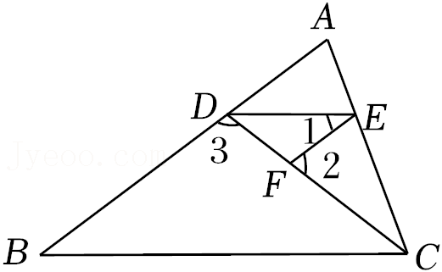
19．（2021秋•济南期末）如图，已知∠DEB＝100°，∠BAC＝80°．
（1）判断DF与AC的位置关系，并说明理由；
（2）若∠ADF＝∠C，∠DAC＝120°，求∠B的度数．
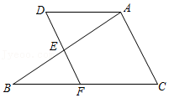
20．（2021秋•东营期末）如图，已知BC平分∠ABD交AD于点E，∠1＝∠3．
（1）证明：AB∥CD；
（2）若AD⊥BD于点D，∠CDA＝34°，求∠3的度数．
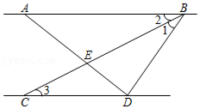
21．（2021秋•淇县期末）如图，已知：AB∥CD，∠1+∠2＝180°．
（1）请你判断AD与EC的位置关系，并说明理由．
（2）若CE⊥AE于点E，∠2＝140°，试求∠FAB的度数．
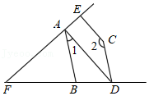
22．（2021秋•沈丘县期末）如图，∠1＝∠BCE，∠2+∠3＝180°．
（1）判断AC与EF的位置关系，并说明理由；
（2）若CA平分∠BCE，EF⊥AB于F，∠1＝72°，求∠BAD的度数．
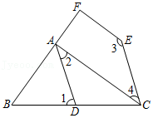
23．（2021秋•舞钢市期末）如图，四边形BCED中，点A在CB的延长线上，点F在DE的延长线上，连接AF交BD于G，交CE于H，且∠1＝45°，∠2＝135°．
（1）求证：BD∥CE；
（2）若∠C＝∠D，求证：∠A＝∠F．
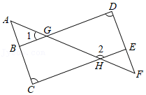
24．（2021秋•阳山县期末）如图，AB∥DG，∠1+∠2＝180°．
（1）试说明：AD∥EF；
（2）若DG是∠ADC的平分线，∠2＝142°，求∠B的度数．
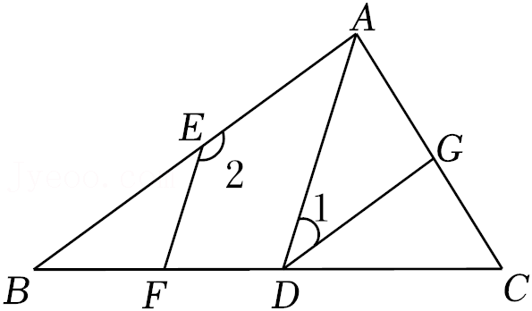
25．（2021秋•紫金县期末）如图，E，G分别是AB，AC上的点，F，D是BC上的点，连接EF，AD，DG，已知AB∥DG，∠1+∠2＝180°．
（1）求证：AD∥EF；
（2）若DG是∠ADC的平分线，∠2＝145°，求∠B的度数．
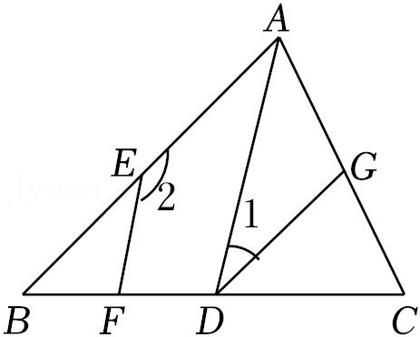
26．（2021春•浏阳市期末）如图，AE平分∠BAC，∠CAE＝∠CEA．
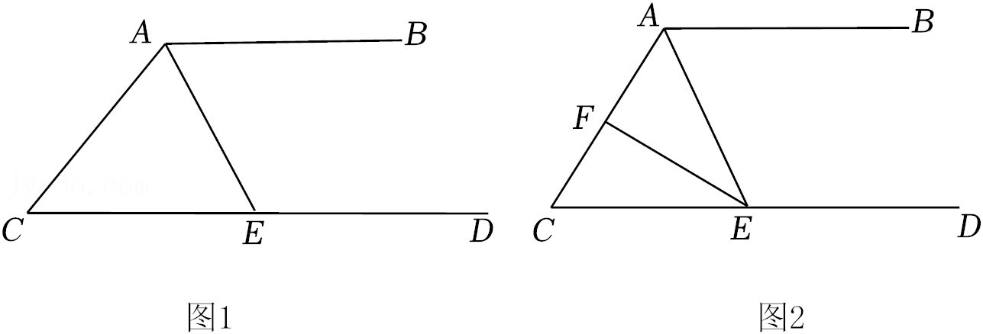
（1）如图1，求证：AB∥CD；
（2）如图2，点F为线段AC上一点，连接EF，求证：∠BAF+∠AFE+∠DEF＝360°．
27．（2021秋•和平县期末）如图，MN∥BC，BD⊥DC，∠1＝∠2＝60°，DC是∠NDE的平分线．
（1）AB与DE平行吗？请说明理由；
（2）试说明∠ABC＝∠C；
（3）求∠ABD的度数．
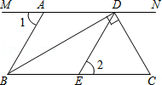
28．（2021秋•安居区期末）如图，∠ADE+∠BCF＝180°，AF平分∠BAD，∠BAD＝2∠F．
（1）AD与BC平行吗？请说明理由．
（2）AB与EF的位置关系如何？为什么？
（3）若BE平分∠ABC．试说明：①∠ABC＝2∠E；②∠E+∠F＝90°．
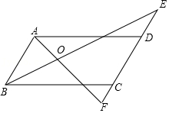
29．（2021秋•禅城区期末）已知：如图，点B、C在线段AD的异侧，点E、F分别是线段AB、CD上的点，∠AEG＝∠AGE，∠C＝∠DGC．
（1）求证：AB∥CD；
（2）若∠AGE+∠AHF＝180°，求证：∠B＝∠C；
（3）在（2）的条件下，若∠BFC＝4∠C，求∠D的度数．

30．（2021秋•九龙县期末）如图，已知点A在EF上，点P，Q在BC上，∠E＝∠EMA，∠BQM＝∠BMQ．
（1）求证：EF∥BC；
（2）若FP⊥AC，∠2+∠C＝90°，求证：∠1＝∠B；
（3）若∠3+∠4＝180°，∠BAF＝3∠F﹣20°，求∠B的度数．

专题2.5 平行线的判定与性质专项训练（30道）
【北师大版】

1．（2021秋•砚山县期末）如图，AD⊥BC，EF⊥BC，DG∥BA，求证：∠BEF＝∠ADG．
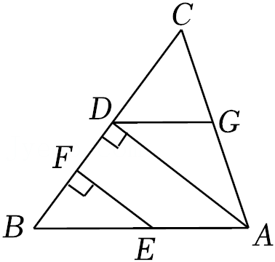
【分析】由垂直的定义可得∠EFB＝∠ADB＝90°，从而可得AD∥EF，则有∠BEF＝∠BAD，再由平行线的性质可得∠ADG＝∠BAD，即可求得∠BEF＝∠ADG．
【解答】证明：∵AD⊥BC，EF⊥BC，
∴∠EFB＝∠ADB＝90°，
∴AD∥EF，
∴∠BEF＝∠BAD，
∵AB∥DG，
∴∠ADG＝∠BAD，
∴∠BEF＝∠ADG．
2．（2021秋•博兴县期末）如图，BC与AF相交于点E，AB∥CD，∠1＝∠2，∠3＝∠4，求证：AD∥BE．
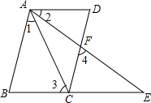
【分析】根据平行线的性质推出∠1＝∠ACD，求出∠2＝∠ACD，根据∠2+∠CAF＝∠ACD+∠CAF推出∠DAC＝∠4，求出∠DAC＝∠3，根据平行线的判定得出即可．
【解答】证明：∵AB∥CD，
∴∠1＝∠ACD，
∵∠1＝∠2，
∴∠2＝∠ACD，
∴∠2+∠CAE＝∠ACD+∠CAE，
∴∠DAC＝∠4，
∵∠3＝∠4，
∴∠DAC＝∠3，
∴AD∥BE．
3．（2021秋•昆明期末）如图，已知CF⊥AB于点F，ED⊥AB于点D，∠1＝∠2，求证：∠BCA+∠FGC＝180°．
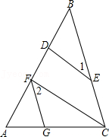
【分析】根据平行线的判定定理得到CF∥ED，根据平行线的性质得到∠1＝∠BCF，等量代换得到∠BCF＝∠2，由平行线的性质即可得到结论．
【解答】证明：∵CF⊥AB，ED⊥AB，
∴CF∥ED，
∴∠1＝∠BCF，
∵∠1＝∠2，
∴∠BCF＝∠2，
∴FG∥BC，
∴∠BCA+∠FGC＝180°．
4．（2021秋•内江期末）如图，已知AB∥CD，AF平分∠BAD交CD于点E，交BC的延长线于点F，∠3＝∠F．试说明：AD∥BC．
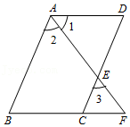
【分析】先依据角平分线的定义以及行线的性质即可得到∠1＝∠3，再由等量代换即可得出∠F＝∠1，进而得出AD∥BC．
【解答】证明：∵AF平分∠BAD，
∴∠1＝∠2，
∵AB∥CD，
∴∠2＝∠3，
∴∠1＝∠3，
∵∠3＝∠F，
∴∠1＝∠F，
∴AD∥BC．
5．（2021秋•聊城期末）如图，AD⊥BC于点D，EG⊥BC于点G，∠E＝∠3．求证：AD平分∠BAC．
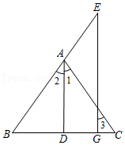
【分析】由AD⊥BC，EG⊥BC可得AD∥EG，从而得∠3＝∠1，∠2＝∠E，结合∠E＝∠3，则有∠1＝∠2，即可证明AD平分∠BAC．
【解答】证明：∵AD⊥BC，EG⊥BC，
∴AD∥EG，
∴∠3＝∠1，∠2＝∠E，
∵∠E＝∠3，
∴∠1＝∠2，
∴AD平分∠BAC．
6．（2021春•潍坊期末）如图，AC⊥BD，EF⊥BD，∠A＝∠1．判断EF是否平分∠BED，并说明理由．
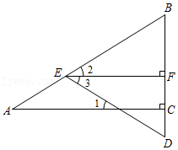
【分析】可假设EF平分∠BED，欲证EF平分∠BED，需证∠2＝∠3．由AC⊥BD，EF⊥BD，得EF∥AC，故∠2＝∠A，∠1＝∠3．又因为∠A＝∠1，所以∠2＝∠3．
【解答】解：EF平分∠BED，理由如下：
∵AC⊥BD，EF⊥BD，
∴∠EFB＝90°，∠ACB＝90°．
∴∠EFB＝∠ACB．
∴EF∥AC．
∴∠2＝∠A，∠1＝∠3．
又∵∠A＝∠1，
∴∠2＝∠3．
∴EF平分∠BED．
7．（2021春•扶沟县期末）如图，AD∥BC，点F是AD上一点，CF与BA的延长线相交于点E，且∠1＝∠2，∠3＝∠4，求证：CD∥BE．
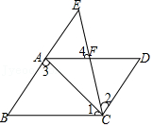
【分析】依据AD∥BC，可得∠4＝∠BCE，依据∠3＝∠4，可得∠3＝∠BCE，进而得到∠BCE＝∠ACD，∠3＝∠ACD，进而得出CD∥BE．
【解答】证明：∵AD∥BC，
∴∠4＝∠BCE，
∵∠3＝∠4，
∴∠3＝∠BCE，
∵∠1＝∠2，
∴∠1+∠ACE＝∠2+∠ACE，
即∠BCE＝∠ACD，
∴∠3＝∠ACD，
∴CD∥BE．
8．（2021春•汉阳区期中）如图，∠1＝∠2，∠E＝∠F，判断AB与CD的位置关系，并说明理由．

【分析】延长BE交DC的延长线于点M，根据∠E＝∠F即可判定BM∥FC，根据平行线的性质等量代换得到∠M＝∠1，即可判定AB∥CD．
【解答】解：AB∥CD，理由如下：
延长BE交DC的延长线于点M，
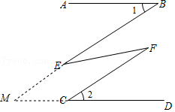
∵∠E＝∠F，
∴BM∥FC，
∴∠M＝∠2，
∵∠1＝∠2，
∴∠M＝∠1，
∴AB∥CD．
9．（2021春•绥中县期末）如图，点O在直线AB上，OC⊥OD，∠EDO与∠1互余．
（1）求证：ED∥AB；
（2）OF平分∠COD交DE于点F，若∠OFD＝65°，求∠1的度数．
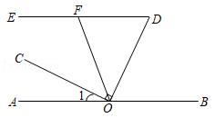
【分析】（1）根据垂线的性质及角之间的互余关系推出∠1+∠DOB＝90°，∠EDO+∠1＝90°，从而得到∠DOB＝∠EOD，再结合图形利用平行线的判定定理进行证明即可；
（2）根据角平分线的性质得到∠COF$=\frac{1}{2}$∠COD，再根据平行线的性质得到∠OFD＝∠FAO，从而结合图形根据角之间的和差关系进行求解即可．
【解答】（1）证明：∵OC⊥OD，
∴∠COD＝90°，
∴∠1+∠DOB＝90°，
∵∠EDO与∠1互余，即∠EDO+∠1＝90°，
∴∠DOB＝∠EDO，
∴ED∥AB；
（2）∵OC⊥OD，
∴∠COD＝90°，
∵OF平分∠COD，
以上内容仅为本文档的试下载部分，为可阅读页数的一半内容。如要下载或阅读全文，请访问：https://d.book118.com/295023201314011111

